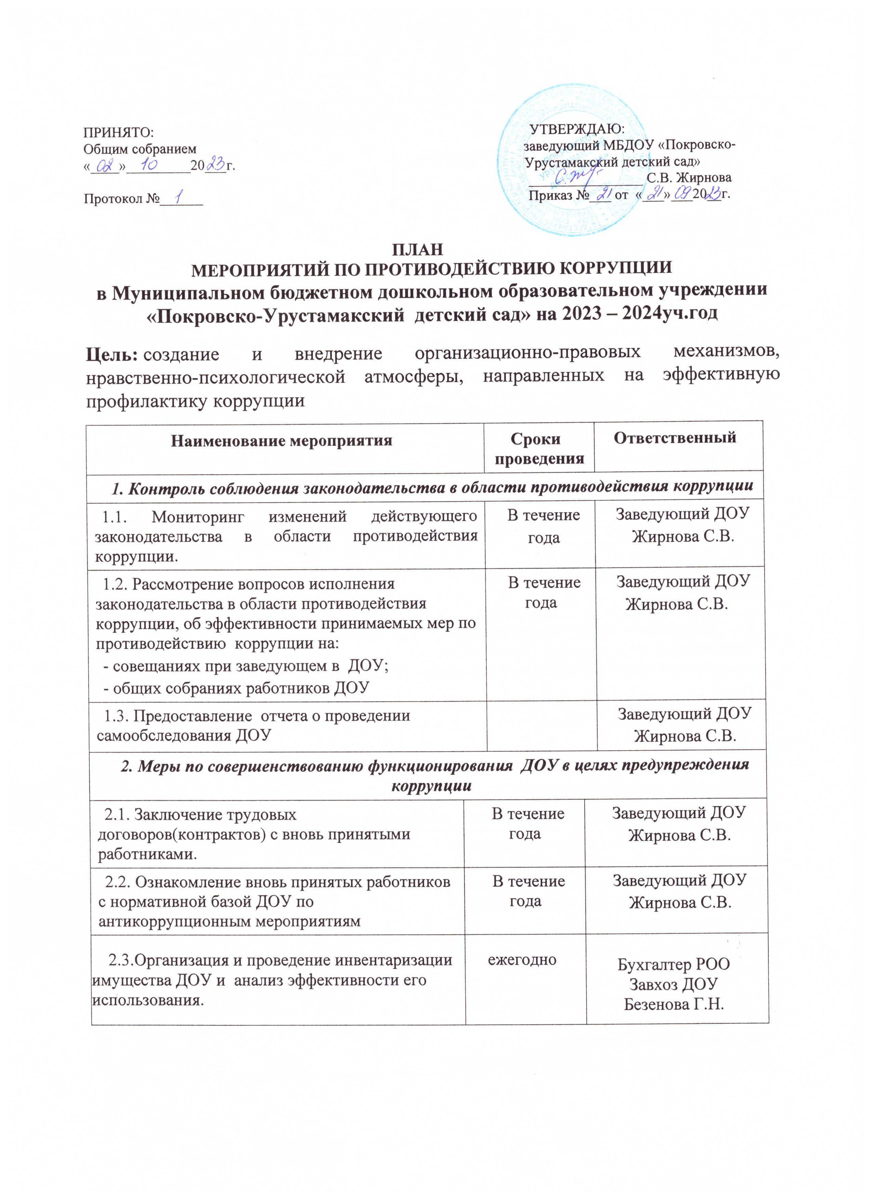

2.4 Проведение внутреннего контроля:  - организация и проведение учебных занятий;  - организация питания воспитанников;  - соблюдение прав всех участников образовательного процесса;  - работа по обращению граждан | постоянно | Заведующий ДОУ  Жирнова С.В.
2.5 Контроль за недопущением фактов взимания денежных средств с родителей (законных представителей) | постоянно | Заведующий ДОУ  Жирнова С.В.
3. Меры по правовому просвещению и повышению антикоррупционной компетентности сотрудников, воспитанников ДОУ и их родителей
3.1. Размещение информации на сайте ДОУ рубрики «Антикоррупция» | В течение года |  | воспитатель  Алатырева И.А.
3.2. Изготовление памяток для родителей:  «Что нужно каждому знать о коррупции» | Март  2024 г. |  | воспитатели
3.3. Проведение выставки рисунков воспитанников ДОУ «Не бери чужое!». | Апрель  2024г. |  | воспитатель  Алатырева И.А.
3.4. Организация участия педагогических сотрудников ДОУ в семинарах по вопросам формирования антикоррупционного поведения. | В течение года |  | Заведующий ДОУ  Жирнова С.В.
3.5. Беседы с детьми на темы:  «Быть честным»;  «Что такое хорошо, что такое плохо»  «Воровство – это преступление» | В течение года |  | Воспитатели
4. Взаимодействие ДОУ и родителей (законных представителей) воспитанников
4.1. Информирование родителей (законных представителей) о правилах приема в ДОУ, об оказании обратной связи на родительских собраниях, на информационных стендах, посредством ящика доверия. | В течение года |  | Заведующий ДОУ  Жирнова С.В.
4.2. Обеспечение наличия в ДОУ уголка «Стоп, коррупция!». | В течение года |  | Заведующий ДОУ  Жирнова С.В.
4.3. Проведение ежегодного опроса родителей (законных представителей) воспитанников с целью определения степени их удовлетворенности работой ДОУ, качеством предоставляемых образовательных услуг. | Май  2024г. |  | Заведующий ДОУ  Жирнова С.В.  воспитатели
4.4. Размещение на сайте ДОУ ежегодного отчета о проведении самообследования | Ежегодно |  | Заведующий ДОУ  Жирнова С.В.
4.5. Обеспечение функционирования сайта ДОУ, в соответствии с Федеральным законодательством, размещения на нем информации о деятельности ДОУ, правил приема в ДОУ. | В течение года |  | воспитатель  Королькова Т.С.
4.6.Осуществление экспертизы жалоб и обращений родителей о наличии сведений о фактах коррупции и проверки наличия фактов, указанных в обращениях. | по мере поступления |  | Заведующий ДОУ  Жирнова С.В.

